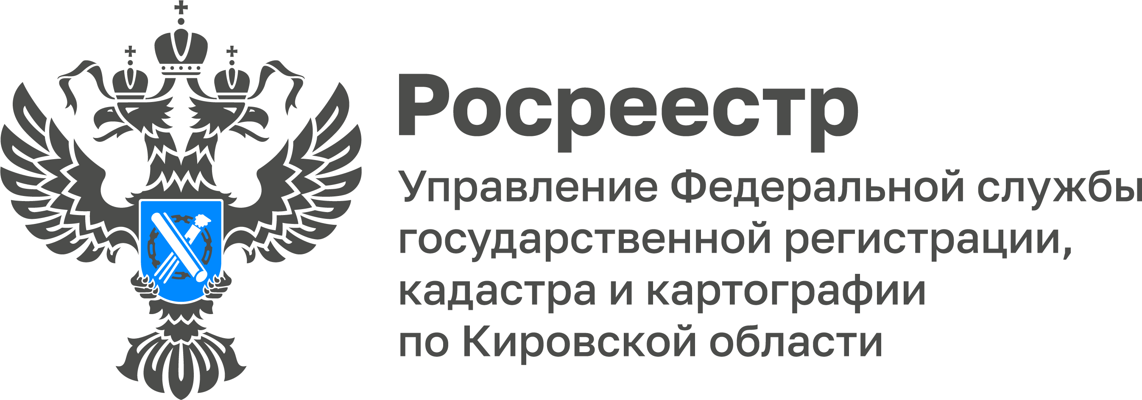

ПРЕСС-РЕЛИЗ
Президентом РФ подписан закон о продлении дачной амнистии
до 2031 года
Владимир Путин подписал закон, ускоряющий вступление в силу закона о продлении дачной амнистии. Документ также вводит необходимость личного присутствия правообладателя у нотариуса при совершении сделки по отчуждению недвижимости.
Президент России Владимир Путин подписал закон, который переносит срок вступления в силу закона о продлении так называемой дачной амнистии с 1 сентября на 1 июля нынешнего года. Документ опубликован на официальном портале правовой информации.
Таким образом, с 1 июля начинает действовать закон, подписанный в декабре прошлого года и продлевающий дачную амнистию до 1 марта 2031 года. До этой даты продлевается режим, который позволяет поставить на кадастровый учет и зарегистрировать жилой или садовый дом на основании только технического плана и правоустанавливающего документа на участок, если в едином госреестре недвижимости данное право не значится. Кроме этого, до 1 марта 2031 года гражданин, который использует для постоянного проживания без права собственности возведенный до 14 мая 1998 года жилой дом, расположенный в границах населенного пункта, сможет рассчитывать на предоставление в собственность бесплатно земельного участка, на котором его дом расположен.
Перенесение сроков вступления в силу дачной амнистии поможет упростить процедуру оформления прав граждан на недвижимое имущество и земельные участки. Помимо этого, новый закон предполагает ряд изменений для обеспечения соблюдения имущественных прав граждан. Так, он вводит необходимость личного присутствия правообладателя у нотариуса при совершении сделки по отчуждению недвижимости. Это касается тех, кто внес в Единый государственный реестр недвижимости (ЕГРН) запись о невозможности государственной регистрации права без своего личного участия.
При наличии такой записи в ЕГРН заявление о государственной регистрации будет возвращено органом регистрации прав без рассмотрения, если его представило лицо, не являющееся правообладателем. При этом внести отметку о невозможности госрегистрации права без личного участия правообладателя можно будет по доверенности, составленной в нотариальной форме.
Дачная амнистия – упрощенный порядок оформления в собственность дома, объектов бытового назначения или земельного участка. Кировчане могут самостоятельно подать документы в Росреестр любым удобным способом: лично обратившись в МФЦ, а также в электронном виде, через сайт Росреестра https://rosreestr.gov.ru/ – сообщили в пресс-службе регионального Росреестра.

